ОТЧЕТ ПО ЛАБОРАТОРНОЙ РАБОТЕ 17
Выполнили студенты группы 0907-42:
Альбертович Богдан
Муратшин Алмаз

Ход работы:
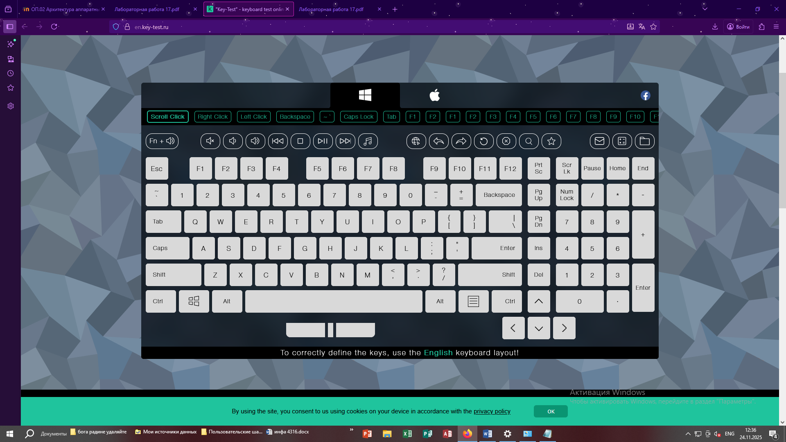
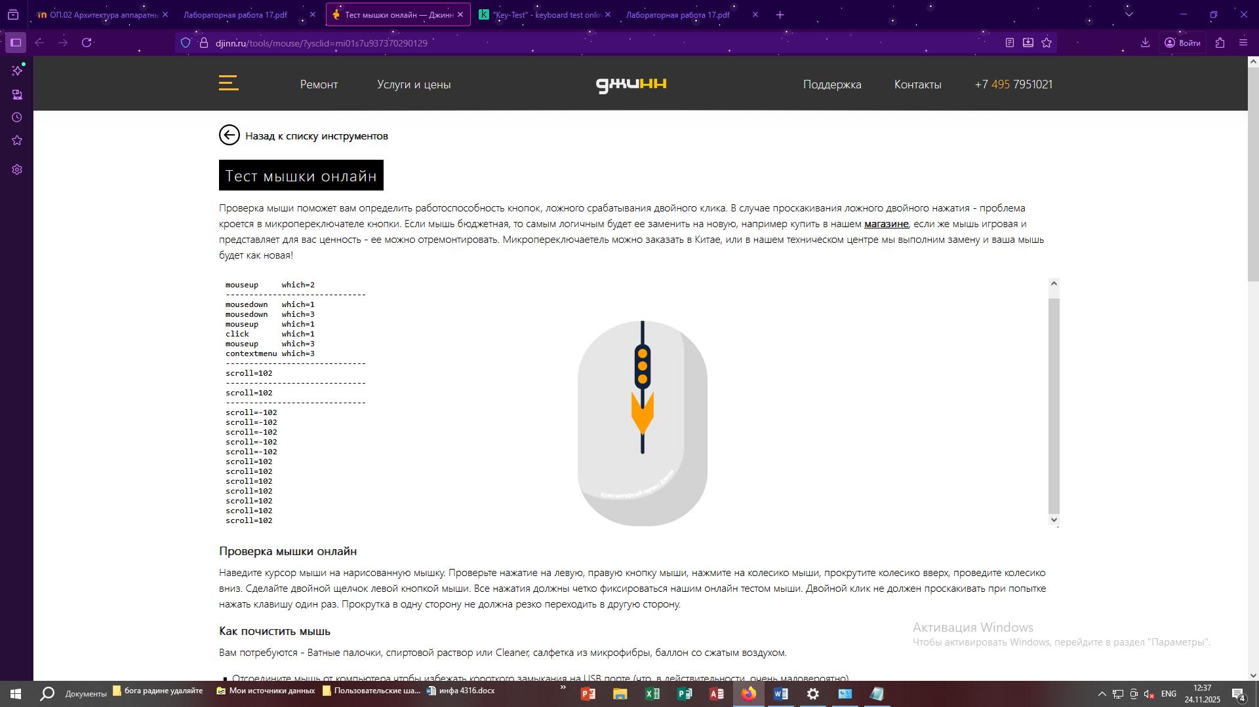

Клавиатура: Genius Smart KB-101 Black Only Laser

Характеристики: Устройство ACPI\PNP0303\4&15629ec0&0 настроено.

Имя драйвера: keyboard.inf

GUID класса: {4d36e96b-e325-11ce-bfc1-08002be10318}

Дата драйвера: 06/21/2006

Версия драйвера: 10.0.19041.1

Поставщик драйвера: Microsoft

Раздел драйвера: STANDARD_Inst

Ранг драйвера: 0xFF0002

Соответствующий ИД устройства: *PNP0303

Драйверы с более низким рангом: keyboard.inf:*PNP030B:00FF2000

Устройство обновлено: false

Родительское устройство: PCI\VEN_1022&DEV_780E&SUBSYS_77211462&REV_11\3&11583659&0&A3

Мышь: оклик 105с

Характеристики:

Устройство HID\VID_15D9&PID_0A4D\6&7c47367&0&0000 настроено.

Имя драйвера: msmouse.inf

GUID класса: {4d36e96f-e325-11ce-bfc1-08002be10318}

Дата драйвера: 06/21/2006

Версия драйвера: 10.0.19041.1

Поставщик драйвера: Microsoft

Раздел драйвера: HID_Mouse_Inst.NT

Ранг драйвера: 0xFF1003

Соответствующий ИД устройства: HID_DEVICE_SYSTEM_MOUSE

Драйверы с более низким рангом: input.inf:HID_DEVICE:00FF1005

Устройство обновлено: false

Родительское устройство: USB\VID_15D9&PID_0A4D\5&1d6c0649&0&4

Муратшин Алма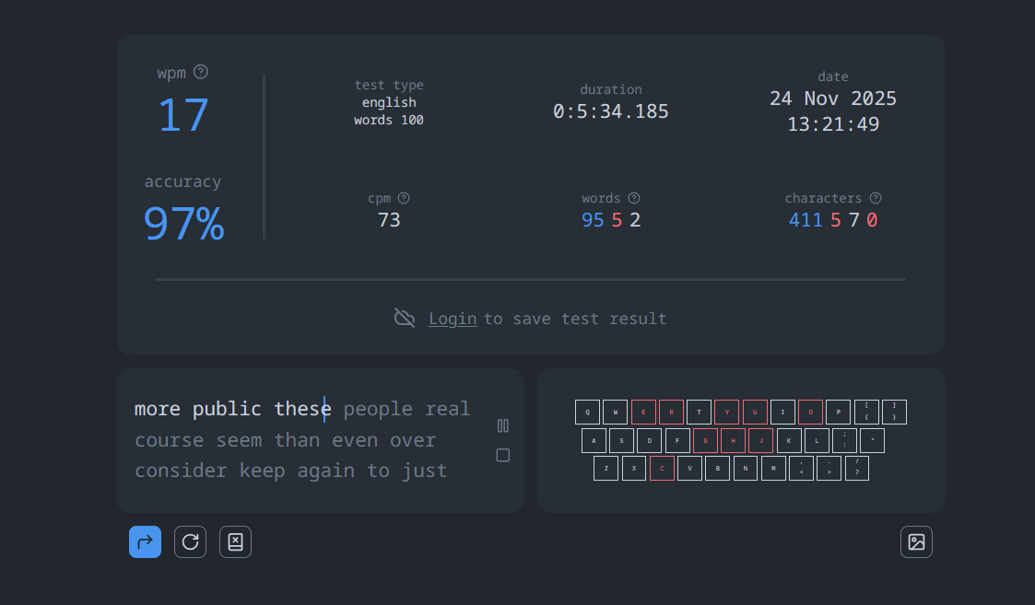
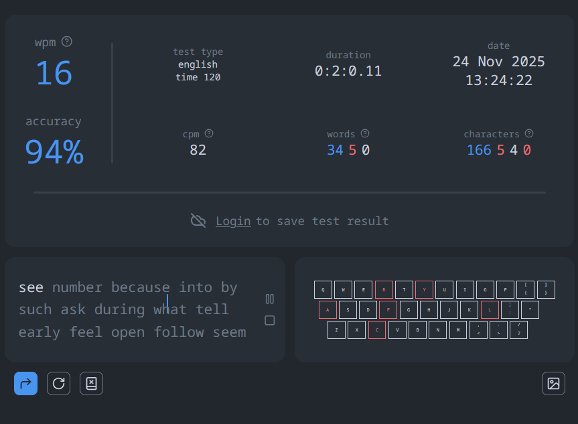

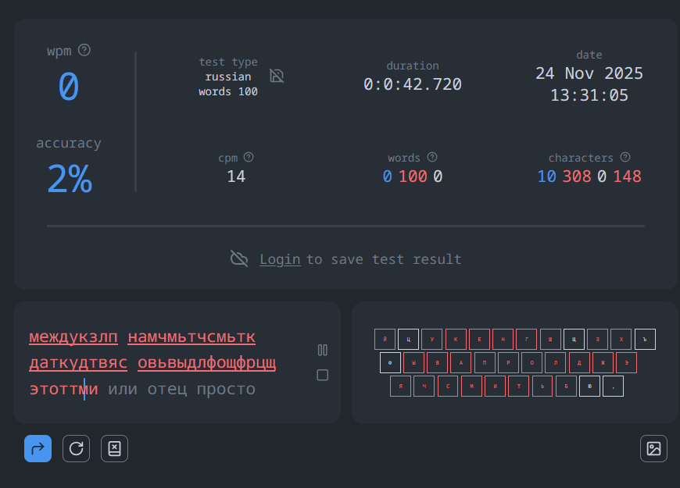
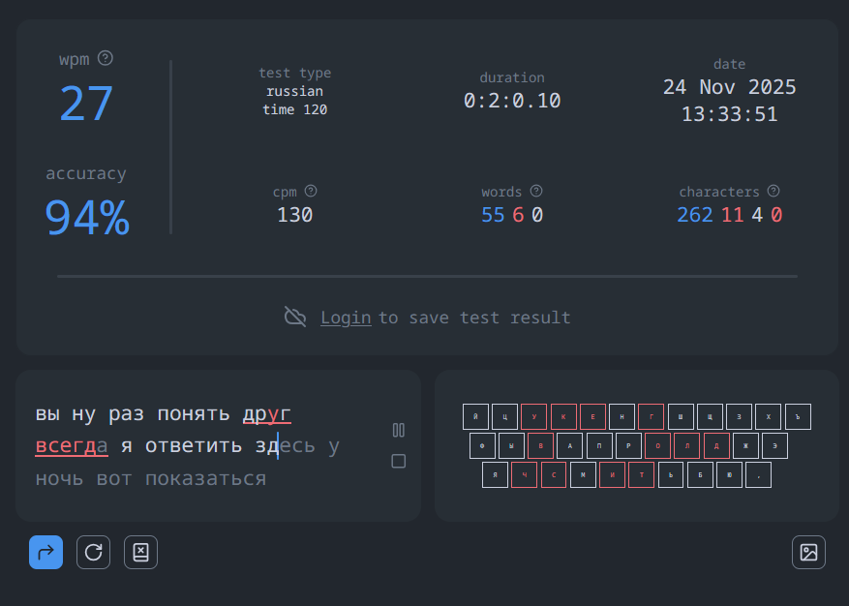

Альбертович Богдан
